Как заполнять шаблон. Поля на жёлтом фоне — переменные: замените их своими данными (Ctrl+H — «Найти и заменить»). Текст и расчёты без выделения подготовлены по ценам АКВА ГРУПП — их можно оставить. Если в вашем регионе утверждена своя форма бизнес-плана — перенесите разделы в неё. Если меняете цену, загрузку или аренду — пересчитайте таблицы в калькуляторе на аква-групп.рф/soc-kontrakt. После заполнения уберите жёлтое выделение (Ctrl+A → «Цвет выделения текста» → «Нет цвета») и удалите эту рамку.

Приложение к заявлению о назначении государственной
социальной помощи на основании социального контракта
(ст. 8.1 Федерального закона от 17.07.1999 № 178-ФЗ)

БИЗНЕС-ПЛАН
«Сухой туман» самообслуживания
услуга устранения запахов и ароматизации салона автомобиля
Сведения о проекте
Заявитель | Иванов Иван Иванович
Дата рождения | 01.01.1985
Адрес регистрации | индекс, регион, город, улица, дом, кв.
Телефон, e-mail | +7 (___) ___-__-__, mail@example.ru
ИНН, СНИЛС | 000000000000, 000-000-000 00
Форма деятельности | самозанятый — плательщик налога на профессиональный доход (Федеральный закон № 422-ФЗ)
Вид деятельности | услуги по устранению запахов и ароматизации салонов автомобилей
Место реализации | населённый пункт, адрес площадки размещения
Источник финансирования | 350 000 ₽ — средства социального контракта; собственные средства 0 ₽
Срок реализации | 12 месяцев (срок действия социального контракта)

Направление помощи: осуществление индивидуальной предпринимательской деятельности.
Город, 2026 г.

СОДЕРЖАНИЕ
1. Резюме проекта
2. Сведения о заявителе и семье
3. Описание услуги и проекта
4. Оборудование и обоснование выбора поставщика
5. Анализ рынка и конкурентов
6. Сезонность спроса
7. Место размещения
8. Маркетинг и ценовая политика
9. Производственный (операционный) план
10. Организационно-правовой план
11. Календарный план реализации
12. Смета расходов за счёт средств социального контракта
13. Финансовый план
14. Риски и меры по их снижению
15. Социальная эффективность
16. Масштабирование: от одного терминала к своей сети
Приложения

1. Резюме проекта
Цель проекта — организовать собственное дело, обеспечить семью постоянным доходом выше прожиточного минимума и выйти из трудной жизненной ситуации. Для этого приобретается терминал «Сухой туман» самообслуживания производства ООО «АКВА ГРУПП» и размещается на площадке с потоком автомобилей — автомойка / АЗС / паркинг ТЦ / иная площадка по адресу адрес.
Терминал работает круглосуточно и без персонала: клиент сам оплачивает услугу, выбирает один из пяти ароматов и за 3–5 минут устраняет неприятный запах в салоне. Заявитель обслуживает терминал: заправляет жидкости, забирает выручку, следит за исправностью и продвигает точку. Это позволяет совмещать бизнес с уходом за детьми / другими обязанностями. Терминал всесезонный — работает круглый год, и зимой, и летом, а пики спроса приходятся на праздничные и выходные дни.
Стратегия проекта — быстро окупить вложения и вырасти в собственную сеть. Бизнес легко масштабируется: после окупаемости 40 % ежемесячной прибыли откладывается на покупку следующего терминала, который размещается на новой площадке — другой мойке, АЗС, паркинге. Каждая новая точка увеличивает оборот, не требуя персонала, а опыт первой точки позволяет запускать следующие быстрее (раздел 16).
Ключевые показатели | Значение
Сумма социального контракта | 350 000 ₽
Цена услуги для клиента | 400–500 ₽ (регулируется владельцем)
Себестоимость 1 цикла (жидкость) | 40 ₽
Выручка за 12 месяцев (базовый сценарий) | 1 827 700 ₽
Чистая прибыль за 12 месяцев | 1 500 872 ₽
Среднемесячный чистый доход в 1-й год | 125 073 ₽
Чистый доход после выхода на плановую загрузку (4–12 мес.) | 134 714 ₽ в месяц
Точка безубыточности | 24 услуг в месяц (≈ 0,8 в день)
Срок окупаемости вложений | 4 мес.
Второй терминал за счёт прибыли | на 9-м месяце работы
Применимость | легковые, коммерческие и грузовые автомобили, автобусы
Режим работы | 24/7, круглый год — зимой и летом
Налоговый режим | НПД 4 % с доходов от физических лиц
Рабочие места | 1 — самозанятость заявителя

2. Сведения о заявителе и семье
№ | ФИО члена семьи | Степень родства | Возраст | Занятость, доход в месяц
1 | Иванов Иван Иванович | заявитель | __ | не работает / ___ ₽
2 | ____ | супруг(а) | __ | ____
3 | ____ | сын / дочь | __ | учащийся

Среднедушевой доход семьи за 3 последних месяца — ____ ₽, прожиточный минимум на душу населения в регион — ____ ₽.
Образование: уровень, учебное заведение, специальность, год окончания.
Опыт работы: места работы и должности за последние годы; отметить опыт, связанный с автомобилями, обслуживанием клиентов, торговлей, техникой.
Навыки для проекта: водительское удостоверение кат. B и личный автомобиль / возможность добираться до точки; базовые технические навыки; уверенное пользование смартфоном и интернет-банком.
Почему выбрано это направление: небольшие вложения, понятное оборудование без сложного обучения, не нужен персонал, гибкий график; спрос на услугу виден по местным автомойкам. Перед подачей заявления заявитель прошёл тестирование на МСП.РФ / обучение в центре «Мой бизнес».

3. Описание услуги и проекта
«Сухой туман» — обработка салона мелкодисперсным ароматическим составом (частицы 5–10 мкм). Туман проникает в обивку, потолок, ковровое покрытие и систему вентиляции, связывает молекулы неприятного запаха (табак, еда, сырость, животные, «кондиционер») и не оставляет влаги и разводов. Аромат держится 3–7 дней. Состав сертифицирован и безопасен для людей и животных.
В отличие от ароматизаторов-«ёлочек» сухой туман устраняет источник запаха, а в отличие от озонирования у детейлера — стоит в 4–6 раз дешевле, не требует записи и доступен круглосуточно.
Как клиент получает услугу:
- вносит оплату в купюро-/монетоприёмник терминала;
- выбирает один из 5 ароматов;
- вставляет насадку в приоткрытое окно, включает рециркуляцию и кондиционер, закрывает двери;
- терминал подаёт туман 2–3 минуты, затем — 5 минут выдержки;
- клиент проветривает салон 1–2 минуты и возвращает насадку; терминал сам промывает форсунку.
Целевая аудитория:
- владельцы личных автомобилей после мойки (основной поток);
- водители такси, каршеринга и доставки — нужен свежий салон для пассажиров;
- продавцы б/у автомобилей — предпродажная подготовка;
- владельцы домашних животных, курящие водители, семьи с детьми;
- водители после поездок, дачи, рыбалки;
- водители грузовых и коммерческих автомобилей, автобусов — кабина и салон тоже нуждаются в обработке.
Для каких транспортных средств подходит услуга:
Тип транспорта | Сколько циклов | Комментарий
Легковые автомобили, кроссоверы, внедорожники | 1 цикл | основной поток
Такси, каршеринг, прокат | 1 цикл, регулярно 2–4 раза в месяц | постоянные клиенты
Минивэны и микроавтобусы | 1–2 цикла | семьи, трансфер, вахтовые перевозки
Коммерческий транспорт: «Газели», фургоны, доставка | 1 цикл (кабина) | курьеры, грузоперевозчики
Кабины грузовиков и тягачей | 1 цикл | дальнобойщики живут в кабине неделями
Автобусы и маршрутки | 2–3 цикла | перевозчики, корпоративный транспорт
Спецтехника, автодома, кемперы | 1–2 цикла | дополнительный сегмент

Универсальность — важное преимущество: терминал зарабатывает не только на легковых машинах. Размещение у АЗС на трассе, грузовых стоянок и автобусных парков даёт дополнительный поток клиентов с большими салонами, которые оплачивают 2–3 цикла.

3.1. Портрет клиента: водитель такси
Водитель такси — ключевой клиент проекта: он пользуется услугой регулярно, а от запаха в салоне напрямую зависит его заработок.
Параметр | Описание
Кто | мужчина 25–55 лет, работает в агрегаторе (Яндекс Go, Ситимобил, Максим) или таксопарке
Автомобиль | седан эконом / комфорт-класса, собственный или арендованный у таксопарка
График | 10–12 часов в день, 5–6 дней в неделю; 20–40 пассажиров за смену
Проблема | запахи от пассажиров (табак, еда, парфюм, алкоголь), сырость зимой и в дождь, запах кондиционера летом; жалобы снижают рейтинг и доход
Что важно | быстро (без записи и ожидания), недорого, рядом с маршрутом, круглосуточно
Почему выбирает нас | 5 минут вместо записи в детейлинг; 400–500 ₽ вместо 1 500–3 000 ₽; работаем 24/7, в том числе ночью после смены
Частота | 2–4 раза в месяц, чаще — зимой и в праздники
Расходы клиента в месяц | 1 000–2 000 ₽
Где найти | АЗС и мойки у вокзалов, аэропортов, ТЦ; чаты и группы таксистов название; таксопарки названия; стоянки в ожидании заказа
Предложение | «каждая 5-я обработка — в подарок»; договор с таксопарком на обработку всего парка

Другие сегменты клиентов:
Сегмент | Повод обратиться | Частота | Как привлечь
Владелец личного авто, 25–60 лет | после мойки «довести салон до свежести», курение, кондиционер | 1 раз в 1–2 мес. | баннер у мойки, карточка на картах
Семьи с детьми и животными | пролитое молоко, еда, шерсть, запах животных | 1–2 раза в мес. | акции выходного дня, соцсети района
Перекупщики, автосалоны б/у | предпродажная подготовка — свежий салон продаёт авто | на каждую машину | договор, оптовая цена
Дальнобойщики, водители грузовиков | живут в кабине неделями: еда, сырость, табак | в каждом рейсе | размещение у АЗС на трассе, стоянок
Курьеры, «Газели», доставка | запахи груза и еды, сырость | 2–3 раза в мес. | объявления на складах и рынках
Каршеринг, прокат, перевозчики | чистый салон между клиентами, автобусы и маршрутки | регулярно | корпоративный договор

4. Оборудование и обоснование выбора поставщика
Параметр | Значение
Модель | Терминал «Сухой туман» самообслуживания «Ваш Стиль» — 5 ароматов (артикул СТ-5А)
Цена | 240 000 ₽ (https://аква-групп.рф/product/sukhoy-tuman-samoobsluzhivaniya-vash-stil-5-aromatov)
Производитель | ООО «АКВА ГРУПП», ИНН 7720898528, г. Москва, ул. 2-я Энтузиастов, д. 5, к. 39
Ароматы | 5 кнопок ароматов + функция промывки; ароматы выбираются при заказе
Оплата | наличные и монеты (купюро- и монетоприёмник); безналичную оплату можно подключить позже за счёт прибыли
Питание | 220 В, обычная розетка; потребление ≈ 45 ₽ в сутки
Комплектация | аппарат в фирменном корпусе, система подачи ароматов, шланг 7,5 м, насадка с креплением в стекло, поворотная консоль, настройка дозировки, канистры жидкости по числу ароматов
Настройка цены | стоимость услуги владелец задаёт сам и может менять в зависимости от сезона и спроса
Самоочистка | автоматическая промывка форсунки после каждого цикла
Режим работы | круглосуточно и круглый год — зимой и летом
Документы | сертификаты соответствия РОСС RU.32875.04НВА0.00501 / 00502; договор, счёт, УПД; гарантия 12 месяцев

4.1. Почему выбран производитель ООО «АКВА ГРУПП»
При анализе рынка заявитель сравнил предложения производителей и поставщиков терминалов «Сухой туман». Ключевой узел терминала — фогер (генератор тумана): от его исправности зависит, будет ли терминал зарабатывать. Сравнение показало, что ООО «АКВА ГРУПП» — единственный из рассмотренных производителей, который:
- оснащает терминал собственной системой автоматической самоочистки фогера — разработка и конструкция самой компании, аналогов на рынке не выявлено. После каждого цикла форсунка промывается автоматически, ароматическая жидкость не засыхает и не засоряет генератор;
- даёт гарантию 12 месяцев;
- является производителем, а не перепродавцом: проектирует, собирает и обслуживает терминалы сам, поставляет сертифицированные жидкости (РОСС RU.32875.04НВА0.00501 / 00502) и помогает с запуском.
У других рассмотренных поставщиков — ООО «Аквамойпрофи» и ИП Ковтун Е. И. — самоочистки нет: генератор тумана приходится промывать вручную раз в 2–3 дня. Это значит, что оборудование не доработано: при пропуске промывки фогер засоряется и выходит из строя, ремонт оплачивает владелец, а терминал простаивает и не приносит дохода. Для начинающего предпринимателя без технического опыта и без резерва на ремонт такой риск недопустим.
Выбор АКВА ГРУПП даёт проекту: долгий срок службы оборудования без поломок, меньше времени на обслуживание (нет ручной промывки), отсутствие простоев и незапланированных расходов в период социального контракта, а значит — стабильный доход и выполнение обязательств перед органом соцзащиты.
Сравнение предложений поставщиков:
Критерий | ООО «АКВА ГРУПП» | ООО «Аквамойпрофи» | ИП Ковтун Елена Игоревна
Модель и цена | СТ-5А «Ваш Стиль», 240 000 ₽ | «Эконом», 220 000 ₽ | «Стандарт», 260 000 ₽
Производство | собственное производство: проектирование, сборка, обслуживание | частично своё: часть узлов производят сами, часть закупают готовыми | нет полноценного собственного производства
Платы управления | современная электроника, настройка расхода и дозировки | устаревшие платы управления | устаревшие платы управления
Самоочистка фогера | автоматическая после каждого цикла (собственная разработка) | нет — ручная промывка раз в 2–3 дня | нет — ручная промывка раз в 2–3 дня
Внешний вид корпуса | современный дизайн, брендирование и LED-подсветка | корпус визуально непривлекательный, не выделяется на площадке | корпус непривлекательный, визуально перегруженный
Гарантия | 12 месяцев | 12 месяцев | нет гарантии
Сертификаты | оборудование и жидкости | нет сертификатов | нет сертификатов
Помощь в запуске | да | да | да
Вывод | выбран | не подходит: нет самоочистки и сертификатов, устаревшая электроника, непривлекательный корпус | не подходит: дороже на 20 000 ₽, нет гарантии и сертификатов, устаревшая электроника, нет полноценного производства

5. Анализ рынка и конкурентов
В населённом пункте / районе проживает около ____ тыс. человек, зарегистрировано около ____ легковых автомобилей. В радиусе 3 км от места размещения находятся ____ автомоек, ____ АЗС, ____ парковок ТЦ. Услуга сухого тумана в формате самообслуживания не представлена / есть на ___ объектах.
Услуга ароматизации салона становится массовой: терминалы сухого тумана устанавливаются на мойках самообслуживания и АЗС по всей России. Клиенту нужна быстрая и недорогая альтернатива химчистке и озонированию, а владельцу площадки — дополнительная услуга без затрат на персонал.
Конкурент | Услуга | Цена | Наше преимущество
Детейлинг «____» | озонирование / сухой туман мастером | 1 500–3 000 ₽ | в 3–6 раз дешевле, 24/7, без записи
Автомойка «____» | ароматизаторы, спреи | 150–500 ₽ | устраняет запах, а не маскирует
Химчистка салона | полная химчистка | 5 000–12 000 ₽ | за 5 минут, без сушки салона

SWOT-анализ проекта:
Сильные стороны | Слабые стороны
работа 24/7 круглый год без персонала; надёжное оборудование — самоочистка фогера и гарантия 12 мес.; низкая себестоимость (40 ₽ за цикл); быстрая услуга; подходит для легковых и грузовых авто; бизнес легко масштабировать — новые точки из прибыли | нет опыта ведения бизнеса; оплата только наличными на старте; зависимость от потока площадки

Возможности | Угрозы
рост автопарка и такси; второй терминал за счёт прибыли; подключение безналичной оплаты; договоры с таксопарками и автосалонами | появление конкурентов рядом; сезонное снижение спроса; поломка или вандализм; рост цен на жидкость

6. Сезонность спроса
Спрос на ароматизацию салона связан с потоком автомобилей на площадке и погодой. Пики — весна (грязь, сырость после зимы, массовые мойки и смена резины) и осень (дожди, слякоть, влажность в салоне). Спад — сильные морозы и период отпусков. При этом терминал работает круглый год — и зимой, и летом: зимой клиенты убирают запах сырости, печки и реагентов, летом — запахи от жары, кондиционера и поездок, поэтому полностью «мёртвого» сезона у услуги нет. Для каждого месяца предусмотрены свои меры: цена в коридоре 400–500 ₽, акции и работа с корпоративными клиентами.
Месяц | Коэфф. спроса | Что влияет на спрос | Наши действия
Январь | 0,80 | морозы, машины моют реже; запах сырости от печки и снега | акция «антизапах печки», цена 400–450 ₽
Февраль | 0,85 | морозы, реагенты; слабый трафик моек | работа с таксопарками, цена 400–450 ₽
Март | 1,15 | оттепель, грязь и сырость, первые массовые мойки | цена 500 ₽, баннер «весеннее обновление салона»
Апрель | 1,25 | пик моек после зимы, смена резины, предпродажа авто | цена 500 ₽, максимальный запас жидкости
Май | 1,10 | дачный сезон: рассада, животные, поездки | цена 450–500 ₽
Июнь | 1,00 | жара — запахи в салоне, кондиционер | акция «свежий кондиционер», цена 450 ₽
Июль | 0,90 | отпуска, часть клиентов уезжает | скидка в будни, цена 450 ₽
Август | 0,90 | отпуска, возвращение из поездок | цена 450 ₽
Сентябрь | 1,00 | начало сезона дождей, школа — детские кресла | цена 450 ₽
Октябрь | 1,15 | дожди, листья, сырость в салоне | цена 500 ₽
Ноябрь | 1,20 | слякоть, смена резины, сырость | цена 500 ₽
Декабрь | 1,10 | предновогодние мойки, подготовка к праздникам | цена 450–500 ₽, подарочная акция

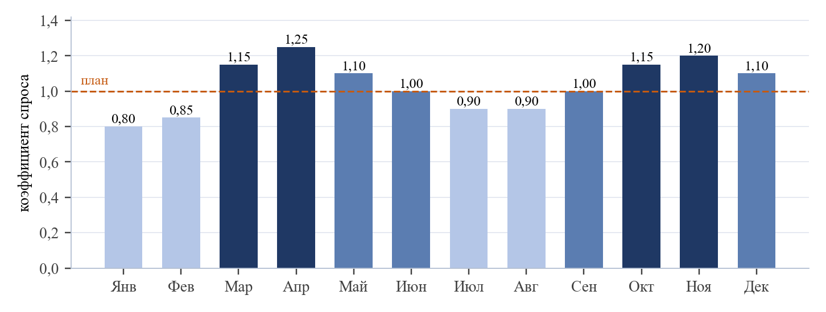
Рисунок 1. Сезонный коэффициент спроса по месяцам (1,00 — плановая загрузка)
Коэффициент 1,00 соответствует плановой загрузке 12 услуг в сутки. Сезонные коэффициенты заложены в финансовый план (раздел 13), поэтому спады уже учтены в прогнозе дохода.
Праздничные пики. В праздничные и предпраздничные дни поток автомобилей на мойках и АЗС заметно выше обычного: люди готовят машины к поездкам и встречам, такси работает с повышенной загрузкой. В эти дни цена устанавливается на максимальном уровне, а запас жидкости пополняется заранее.
Период | Почему растёт спрос | Наши действия
Новогодние праздники (20–31 декабря, 1–8 января) | поездки в гости и за город, подготовка машины к праздникам, такси работает на пределе | цена 500 ₽, подарочные карты «свежий салон»
23 февраля и 8 марта | мойка перед праздником, подарок водителю, такси с повышенным спросом | цена 500 ₽, акция «подарок для него / для неё»
Майские праздники | выезды на дачу и шашлыки, животные и рассада в салоне | цена 500 ₽, максимальный запас жидкости
12 июня, 4 ноября и другие длинные выходные | дальние поездки, возвращение в город | цена 450–500 ₽
Каждая пятница–воскресенье | основной поток моек и личных автомобилей | цена 450–500 ₽, контроль жидкости перед выходными

7. Место размещения
Терминалу нужны 1 м² площади, розетка 220 В и поток автомобилей. Поэтому его можно разместить практически на любой площадке, где водители останавливаются хотя бы на 10 минут:
Тип площадки | Почему подходит | Типовые условия
Мойка самообслуживания | поток 100–300 машин/сутки, клиент уже чистит авто | 3–7 тыс. ₽/мес или 10–15 % выручки
Ручная / портальная автомойка | клиент ждёт машину — время на доп. услугу | % от выручки, продаёт администратор
АЗС, придорожный комплекс | большой поток, дальнобойщики и таксисты, 24/7 | аренда 5–10 тыс. ₽/мес
Паркинг ТЦ / гипермаркета | клиент оставляет машину на 1–2 часа | аренда места у УК
Подземный паркинг ЖК, бизнес-центра | постоянные клиенты, повторные услуги | договор с УК
Детейлинг, шиномонтаж, автосервис | доп. услуга к основному обслуживанию | % от выручки
Площадки б/у авто, стоянки такси и каршеринга | предпродажная подготовка, водители такси | договор с владельцем
Платная стоянка, гостиница, кемпинг | клиенты с животными и после дороги | аренда / %

Выбранная площадка: тип площадки, адрес. Владелец — ИП / ООО «____», ФИО — подтвердил готовность предоставить место гарантийным письмом (приложение 2). Условия: 7 000 ₽ в месяц / ___ % от выручки, подключение к электросети за счёт владельца площадки, режим работы круглосуточно, видеонаблюдение есть.
Поток автомобилей на площадке — ____ в сутки (по данным владельца / подсчёт заявителя дата). В базовом расчёте принято 12 услуг в сутки (диапазон 7–25), т. е. около 5–10 % от потока. Резервная площадка на случай расторжения договора: адрес.

8. Маркетинг и ценовая политика
Ценовая политика. Стоимость услуги владелец устанавливает сам в настройках терминала. На старте — 400 ₽, чтобы клиенты попробовали услугу; в обычные месяцы — 450 ₽; в сезон высокого спроса и в часы пик — до 500 ₽. При стабильно высокой загрузке цену можно повышать — это не требует согласования и затрат. Себестоимость цикла — 40 ₽, поэтому даже минимальная цена даёт маржу более 85 %.
Каналы продвижения:
- фирменный брендированный корпус с подсветкой — терминал сам привлекает внимание;
- баннер и штендер у въезда, наклейки-инструкции в боксах мойки / на стойках паркинга;
- карточка точки на Яндекс Картах и 2ГИС: фото, цена, режим работы, отзывы;
- акции: «первая обработка за 300 ₽» в первый месяц, «каждая 5-я — в подарок» по фото чеков;
- договоры с таксопарками и площадками б/у авто: названия — регулярные обработки;
- местные сообщества в VK / Telegram / MAX: публикации о запуске и сезонных акциях;
- совместные акции с владельцем площадки: скидка на сухой туман при мойке;
- праздничные акции и подарочные карты «свежий салон» к Новому году, 23 февраля и 8 марта;
- отдельное предложение для таксистов и грузовых перевозчиков (раздел 3.1).

9. Производственный (операционный) план
Операция | Периодичность | Время
Осмотр терминала, проверка уровня жидкостей | ежедневно / через день | 15 мин
Инкассация наличных, учёт выручки | 2–3 раза в неделю | 15 мин
Заправка ароматической жидкости | по мере расхода (≈ 1 раз в неделю) | 20 мин
Чистка насадки и корпуса | еженедельно | 20 мин
Закупка жидкостей у производителя | ежемесячно | заказ онлайн
Анализ продаж, изменение цены, акции | ежемесячно | 1 час

Расход жидкости — 40 ₽ на один цикл. При 360 услугах в месяц нужно жидкости на 14 400 ₽. Стартовый запас закупается за счёт средств контракта, далее — из выручки. Работа занимает 3–5 часов в неделю, что позволяет совмещать её с другими обязанностями.

10. Организационно-правовой план
- регистрация в качестве плательщика НПД — через приложение «Мой налог» или Госуслуги, бесплатно;
- налог 4 % с доходов от физических лиц, без отчётности и обязательных взносов;
- чек формируется в «Мой налог» на сумму выручки; онлайн-касса не требуется;
- ограничения НПД соблюдаются: доход до 2,4 млн ₽ в год, наёмных работников нет. Лимит соответствует ≈ 15 услугам в сутки; при устойчиво большей загрузке заявитель переходит в статус ИП (УСН 6 %) без прекращения деятельности;
- договор аренды места заключается с владельцем площадки от имени самозанятого.

11. Календарный план реализации
План охватывает путь от подачи заявления до запуска точки и первой выручки — до 4 недель. Далее терминал работает в штатном режиме, а заявитель ежемесячно отчитывается перед органом соцзащиты.
№ | Этап | 1-я нед. | 2-я нед. | 3-я нед. | 4-я нед. | Результат
1 | Подача заявления и документов | ◆ |  |  |  | заявление, пакет документов
2 | Проверка нуждаемости, тест МСП.РФ |  |  |  |  | результат проверки и теста
3 | Договорённость с владельцем площадки |  |  |  |  | гарантийное письмо, договор
4 | Защита бизнес-плана, заключение контракта |  | ◆ |  |  | решение комиссии, контракт
5 | Регистрация самозанятого в «Мой налог», получение выплаты |  |  | ◆ |  | справка НПД, выписка
6 | Договор с поставщиком, оплата терминала |  |  | ◆ |  | договор, счёт, платёжка
7 | Изготовление и доставка терминала |  |  |  |  | УПД / накладная
8 | Монтаж и подключение |  |  |  |  | акт, фото
9 | Запуск, реклама, первые клиенты |  |  |  | ◆ | фотоотчёт, первые чеки
10 | Отчёт о покупках в орган соцзащиты |  |  |  |  | чеки, договоры, фото
■ выполнение этапа ◆ контрольная точка Номера столбцов — недели от подачи заявления. Сроки ориентировочные, зависят от региона.
Контрольные точки после запуска:
Срок | Событие | Показатель
2-я неделя | социальный контракт заключён | договор подписан
3-я неделя | выплата получена, терминал оплачен | 350 000 ₽ на счёте
4-я неделя | терминал запущен | первая выручка
4-й месяц работы | выход на плановую загрузку | ≈ 12 услуг в сутки
4-й месяц работы | вложения окупились | накопленная прибыль ≥ 350 000 ₽
9-й месяц работы | накоплено на второй терминал | ≈ 285 000 ₽
ежемесячно | отчёт в орган соцзащиты | доход, чеки, выписки

12. Смета расходов за счёт средств социального контракта
№ | Наименование | Сумма | Назначение
1 | Терминал «Сухой туман» самообслуживания «Ваш Стиль» — 5 ароматов (артикул СТ-5А), в комплекте канистры ароматов и жидкость для промывки | 240 000 ₽ | основное оборудование — оказывает услугу без персонала
2 | Брендирование корпуса терминала | 15 000 ₽ | узнаваемость, привлечение клиентов
3 | LED-подсветка корпуса | 15 000 ₽ | заметность точки в тёмное время суток
4 | Ароматическая жидкость и жидкость для промывки — запас на 6 месяцев | 25 000 ₽ | расходный материал, ≈ 600 циклов
5 | Доставка, монтаж, подключение к сети 220 В (кабель, автомат, крепёж) | 15 000 ₽ | ввод оборудования в эксплуатацию
6 | Защитный козырёк и антивандальное крепление | 9 000 ₽ | защита от осадков и вандализма
7 | Аренда места размещения, 3 мес. × 7 000 ₽ (6 % суммы, лимит 15 %) | 21 000 ₽ | место для работы терминала
8 | Реклама: баннер, штендер, наклейки-инструкции, карточки на картах (≤ 5 %) | 10 000 ₽ | привлечение клиентов на старте
 | ИТОГО | 350 000 ₽

Аренда — 6 % суммы контракта (допустимо до 15 %). Покупки производятся только безналичным расчётом у поставщиков, не являющихся родственниками заявителя. Средства не направляются на погашение долгов и личные нужды. Все документы о покупках сохраняются для отчёта.

13. Финансовый план
13.1. Исходные данные
Показатель | Значение
Цена услуги | 400 ₽ — первые 3 мес.; 450 ₽ — обычный сезон; 500 ₽ — пиковый сезон
Плановая загрузка | 12 услуг в сутки × сезонный коэффициент (раздел 6)
Выход на плановую загрузку | 1-й мес. — 50 %, 2-й — 70 %, 3-й — 85 %, далее 100 %
Жидкость на 1 цикл | 40 ₽
Электроэнергия | 1 350 ₽ в месяц
Резерв на обслуживание | 1 000 ₽ в месяц
Аренда места | 7 000 ₽ в месяц (первые 3 мес. оплачены из средств контракта)
Налоги | НПД 4 % от выручки
Месяц запуска (для расчёта сезонности) | март

13.2. Прогноз доходов и расходов на 12 месяцев (базовый сценарий)
Мес. | Месяц | Услуг | Цена | Выручка | Жидкость | Аренда | Налоги | Прочие* | Прибыль | Накопл.
1 | мар | 207 | 400 | 82 800 ₽ | 8 280 ₽ | 0 ₽ | 3 312 ₽ | 2 350 ₽ | 68 858 ₽ | 68 858 ₽
2 | апр | 315 | 400 | 126 000 ₽ | 12 600 ₽ | 0 ₽ | 5 040 ₽ | 2 350 ₽ | 106 010 ₽ | 174 868 ₽
3 | май | 337 | 400 | 134 800 ₽ | 13 480 ₽ | 0 ₽ | 5 392 ₽ | 2 350 ₽ | 113 578 ₽ | 288 446 ₽
4 | июн | 360 | 450 | 162 000 ₽ | 14 400 ₽ | 7 000 ₽ | 6 480 ₽ | 2 350 ₽ | 131 770 ₽ | 420 216 ₽
5 | июл | 324 | 450 | 145 800 ₽ | 12 960 ₽ | 7 000 ₽ | 5 832 ₽ | 2 350 ₽ | 117 658 ₽ | 537 874 ₽
6 | авг | 324 | 450 | 145 800 ₽ | 12 960 ₽ | 7 000 ₽ | 5 832 ₽ | 2 350 ₽ | 117 658 ₽ | 655 532 ₽
7 | сен | 360 | 450 | 162 000 ₽ | 14 400 ₽ | 7 000 ₽ | 6 480 ₽ | 2 350 ₽ | 131 770 ₽ | 787 302 ₽
8 | окт | 414 | 500 | 207 000 ₽ | 16 560 ₽ | 7 000 ₽ | 8 280 ₽ | 2 350 ₽ | 172 810 ₽ | 960 112 ₽
9 | ноя | 432 | 500 | 216 000 ₽ | 17 280 ₽ | 7 000 ₽ | 8 640 ₽ | 2 350 ₽ | 180 730 ₽ | 1 140 842 ₽
10 | дек | 396 | 450 | 178 200 ₽ | 15 840 ₽ | 7 000 ₽ | 7 128 ₽ | 2 350 ₽ | 145 882 ₽ | 1 286 724 ₽
11 | янв | 288 | 450 | 129 600 ₽ | 11 520 ₽ | 7 000 ₽ | 5 184 ₽ | 2 350 ₽ | 103 546 ₽ | 1 390 270 ₽
12 | фев | 306 | 450 | 137 700 ₽ | 12 240 ₽ | 7 000 ₽ | 5 508 ₽ | 2 350 ₽ | 110 602 ₽ | 1 500 872 ₽
Итого |  | 4063 |  | 1 827 700 ₽ | 162 520 ₽ | 63 000 ₽ | 73 108 ₽ | 28 200 ₽ | 1 500 872 ₽

* электроэнергия, обслуживание.
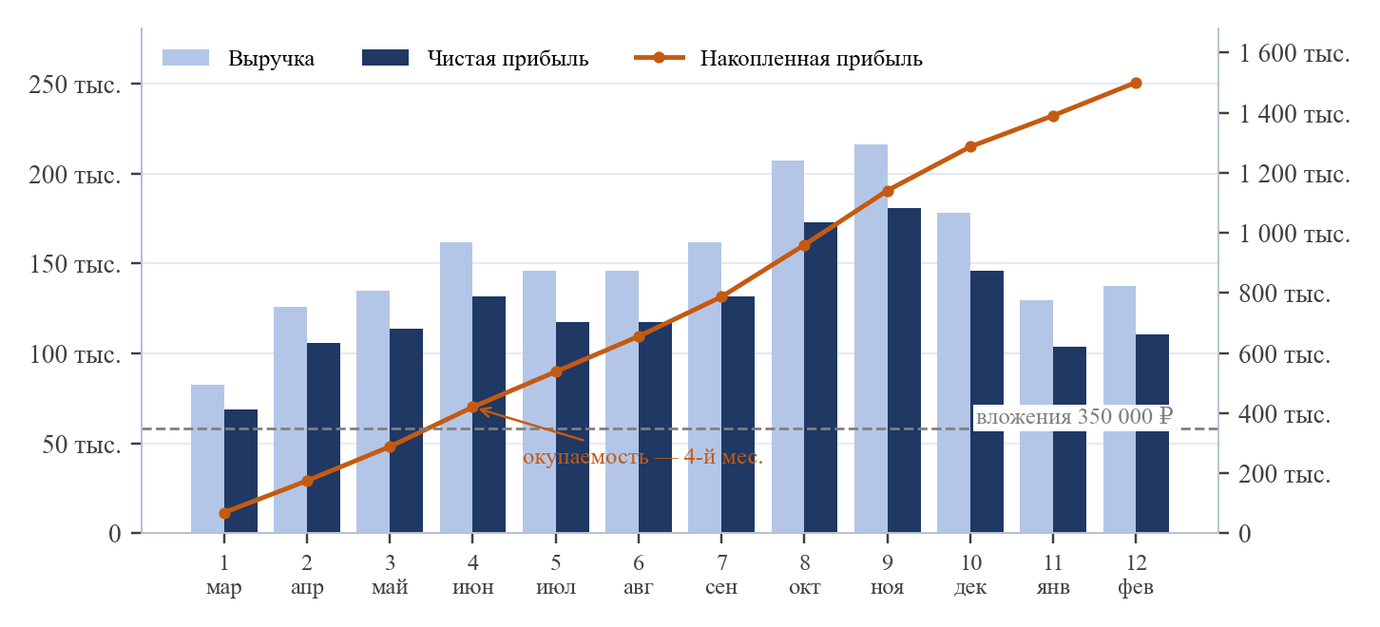
Рисунок 2. Выручка, чистая прибыль и накопленная прибыль по месяцам (базовый сценарий)
13.3. Точка безубыточности
Постоянные расходы в месяц: аренда 7 000 ₽, электроэнергия 1 350 ₽, обслуживание 1 000 ₽ — итого 9 350 ₽. Доход с одной услуги за вычетом жидкости и налога — 392 ₽. Точка безубыточности: 9 350 ₽ ÷ 392 ₽ = 24 услуг в месяц, или 0,8 услуги в сутки. Всё, что выше, — прибыль заявителя.
13.4. Сценарии (среднемесячно после выхода на плановую загрузку)
Сценарий | Услуг в сутки | Выручка / мес | Чистый доход / мес | Окупаемость
Пессимистичный | 7 | 101 725 ₽ | 81 383 ₽ | 4,3 мес.
Базовый | 12 | 174 525 ₽ | 145 064 ₽ | 2,4 мес.
Оптимистичный | 25 | 363 592 ₽ | 310 448 ₽ | 1,1 мес.

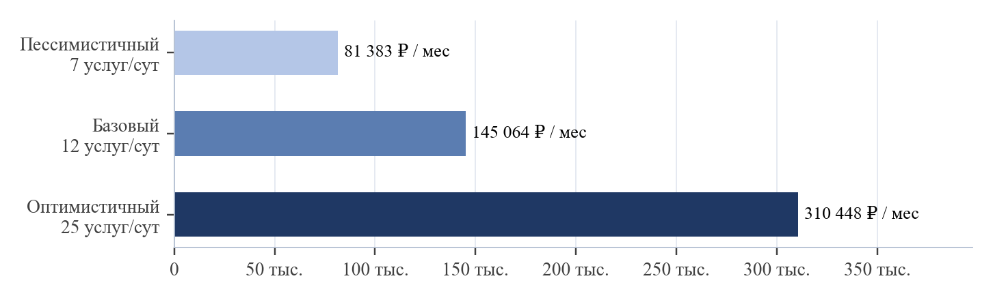
Рисунок 3. Чистый доход в месяц по сценариям загрузки
Вывод. Даже в пессимистичном сценарии чистый доход (81 383 ₽ в месяц) выше прожиточного минимума в регионе (____ ₽). В базовом сценарии среднемесячный доход за первый год — 125 073 ₽, вложения окупаются за 4 мес. После окупаемости 40 % прибыли откладывается на следующий терминал. Проект позволяет семье выйти из трудной жизненной ситуации и продолжить деятельность после окончания контракта.

14. Риски и меры по их снижению
Риск | Вероятность | Меры
Низкий спрос в первые месяцы | средняя | стартовая цена 400 ₽, акции, карточки на картах, работа с таксопарками; в плане заложен разгон загрузки
Сезонный спад (морозы, отпуска) | высокая | учтён в плане; акции, корпоративные клиенты, гибкая цена
Недостаточный поток на площадке | средняя | терминал переносится на другую площадку за 1 день; резервная площадка определена
Поломка оборудования | низкая | гарантия 12 мес.; автоматическая самоочистка фогера после каждого цикла; резерв на обслуживание; поддержка производителя
Вандализм, кража выручки | низкая | зона видеонаблюдения, защитный козырёк, антивандальное крепление, частая инкассация
Конкурент рядом | средняя | договор с площадкой на 24 мес., 5 ароматов, программа лояльности
Рост цен на жидкость | средняя | себестоимость 40 ₽ при цене 400–500 ₽ — запас маржи; закупка у производителя

15. Социальная эффективность
- постоянный доход семьи выше прожиточного минимума — выход из трудной жизненной ситуации;
- легальная занятость заявителя, уплата налогов (НПД);
- новая для района доступная услуга, работающая круглосуточно;
- деятельность продолжается не менее 12 месяцев после окончания контракта;
- с ростом сети — новые рабочие места (помощник по обслуживанию терминалов).

16. Масштабирование: от одного терминала к своей сети
Сухой туман — легко масштабируемый бизнес. Каждый следующий терминал повторяет уже отработанную модель: та же услуга, тот же поставщик, те же жидкости и тот же порядок обслуживания. Новая точка не требует персонала, офиса или склада — нужны только площадка с потоком машин и розетка 220 В. Поэтому оборот растёт пропорционально числу терминалов, а время на обслуживание — почти нет: объезд нескольких точек занимает 1–2 часа в день.
План накоплений. Цель — окупить проект как можно быстрее, а затем направлять 40 % ежемесячной прибыли на отдельный накопительный счёт для покупки следующего терминала (≈ 285 000 ₽ с брендированием, монтажом и запасом жидкости). Остальные 60 % — доход семьи. В базовом сценарии сумма на второй терминал накапливается к 9-му месяцу работы.
Этап | Терминалов | Оборот в год (оценка) | Что делаем
1-й год | 1 → 2 | 2 141 845 ₽ | окупаем проект, откладываем 40 % прибыли, запускаем 2-й терминал на 9-м мес.
2-й год | 3 | 5 445 180 ₽ | третья точка за счёт прибыли двух терминалов; подключение безналичной оплаты на всех точках
3-й год | 5 | 9 214 920 ₽ | своя сеть под единым брендом; договоры с сетями АЗС и моек; оптовая закупка жидкости
Далее | 5+ | от 10 471 500 ₽ | наём помощника по обслуживанию, выход в соседние районы и города

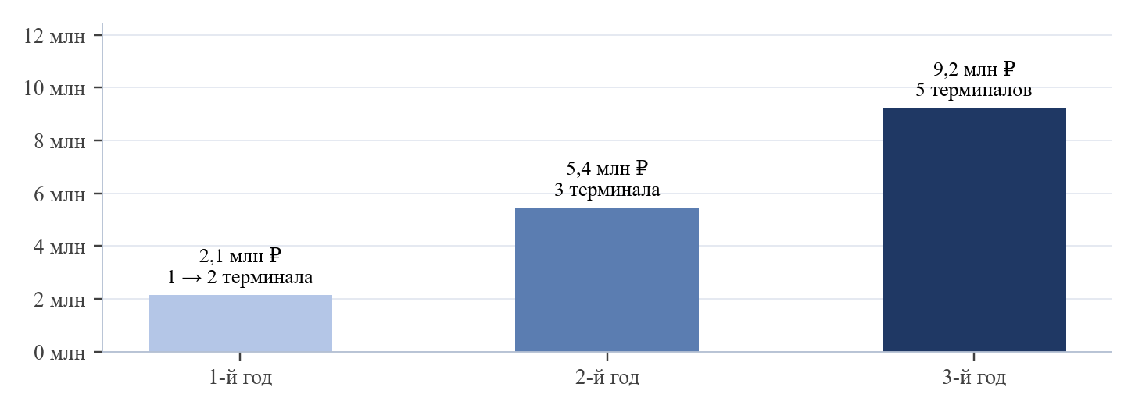
Рисунок 4. Рост оборота при развитии сети терминалов
Оценка оборота — по базовому сценарию (12 услуг в сутки) с понижающим коэффициентом на разгон новых точек. Развитие сети идёт только из собственной прибыли, без кредитов. При выручке свыше 2,4 млн ₽ в год заявитель переходит из самозанятых в ИП. Опыт первой точки снижает риски каждой следующей: уже известны спрос, сезонность, расход жидкости и лучшие типы площадок.

Приложения
1. Коммерческое предложение ООО «АКВА ГРУПП».
2. Гарантийное письмо владельца площадки о предоставлении места.
3. Фото площадки и предполагаемого места установки терминала приложить.
4. Справка о постановке на учёт в качестве плательщика НПД.

Достоверность сведений подтверждаю.
Заявитель: ____________________ / Иванов И. И. / «__» ________ 20__ г.

